**СОБРАНИЕ ДЕПУТАТОВ**

**ВЕРХНЕБУРЕИНСКОГО МУНИЦИПАЛЬНОГО РАЙОНА**

**Хабаровского края**

**РЕШЕНИЕ**

30.03.2022 № 448

рп. Чегдомын

О внесении изменений в Правила землепользования и застройки Среднеургальского сельского поселения Верхнебуреинского муниципального района Хабаровского края, утвержденные решением Собрания депутатов Верхнебуреинского муниципального района Хабаровского края от 30.11.2020 № 249

В соответствии с [Градостроительным](consultantplus://offline/ref=8D7AAC41D68AC881975A761C6EB58FCB8317818E9436C834FF42B63C41AFEAA83F0EA5700B572BEDX4F2C) и [Земельным](consultantplus://offline/ref=8D7AAC41D68AC881975A761C6EB58FCB8316898E9734C834FF42B63C41AFEAA83F0EA5700B572EE5X4F6C) кодексами Российской Федерации, Федеральным законом от 06.10.2003 года № 131-ФЗ «Об общих принципах организации местного самоуправления в Российской Федерации», Собрание депутатов Верхнебуреинского муниципального района Хабаровского края:

РЕШИЛО:

1. Внести в Правила землепользования и застройки Среднеургальского сельского поселения Верхнебуреинского муниципального района Хабаровского края, утвержденные решением Собрания депутатов Верхнебуреинского муниципального района Хабаровского края от 30.11.2020 № 249 следующие изменения:

1.1. В статью 7 «Карта градостроительного зонирования и зон с особыми условиями использования территорий» внести следующие изменения:

1.1.1. На карте границ территориальных зон, земельный участок по адресу: Хабаровский край, Верхнебуреинский район, п. Веселый, ул. Чкалова, д.1, площадью 41 630,1 кв. м., с кадастровым номером 27:05:0402001:57, зону естественного природного ландшафта и зону ГЛ (лесопарки) изменить на зону И-1 (зона инженерной инфраструктуры), согласно приложению № 1, 2.

2. Опубликовать настоящее Решение в Вестнике нормативных правовых актов Верхнебуреинского муниципального района Хабаровского края и разместить на официальном сайте администрации Верхнебуреинского муниципального района Хабаровского края, в сети Интернет.

3. Контроль за выполнением настоящего решения возложить на постоянную комиссию по общим вопросам (Г. Г. Рухадзе).

4. Настоящее решение вступает в силу после его официального опубликования (обнародования).

Председатель

Собрания депутатов С.Н. Касимов

Глава района А.М. Маслов

Приложение 1

к решению Собрания депутатов

Верхнебуреинского муниципального

района Хабаровского края

от 30.03.2022 № 448

ПРОЕКТ

по внесению изменений в правила землепользования и застройки Среднеургальского сельского поселения в части изменения зоны естественного природного ландшафта и зоны ГЛ (лесопарки)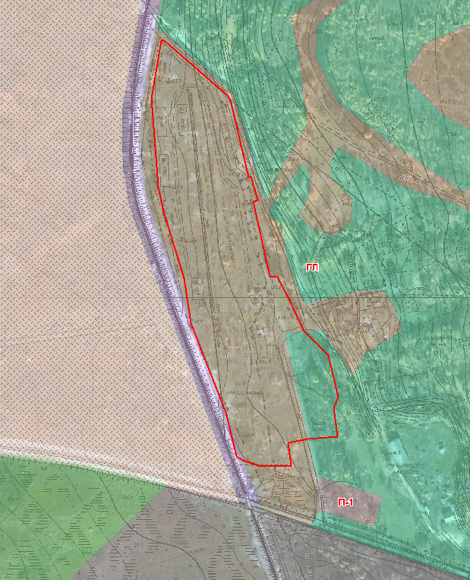

Приложение 2

к решению Собрания депутатов

Верхнебуреинского муниципального

района Хабаровского края

от 30.03.2022 № 448

ПРОЕКТ

по внесению изменений в правила землепользования и застройки Среднеургальского сельского поселения в части изменения на территориальную зону И-1(зона инженерной инфраструктуры)